Opdracht - Zand in de zandbak
Vraag  Hoeveel zand zit er in de zandbak?  Bedenk vooraf  - Hoe pak je dit aan?  - Wat ga je meten bij de zandbak  - Hoe ga je meten?  - Waarmee ga je meten?  - Wat ga je berekenen en hoe?  - Wat wordt het antwoord?  - Kilogram. Liter. Kubieke meter. | Nodig  - Meetlint / liniaal  - Schrift  - Rekenmachine  Eventueel:  - Schep(pen) en emmer(s)  - Weegschaal (geen keukenweegschaal!)

Welke vorm heeft de zandbak?  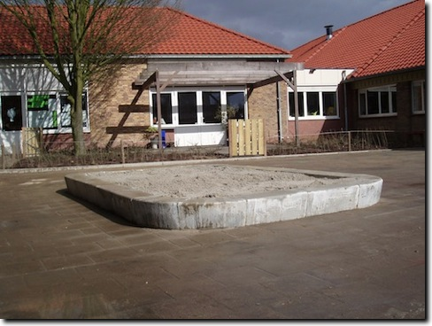 | Werk goed samen  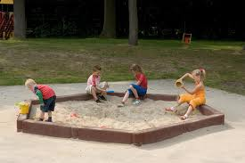

Aantekeningen maken  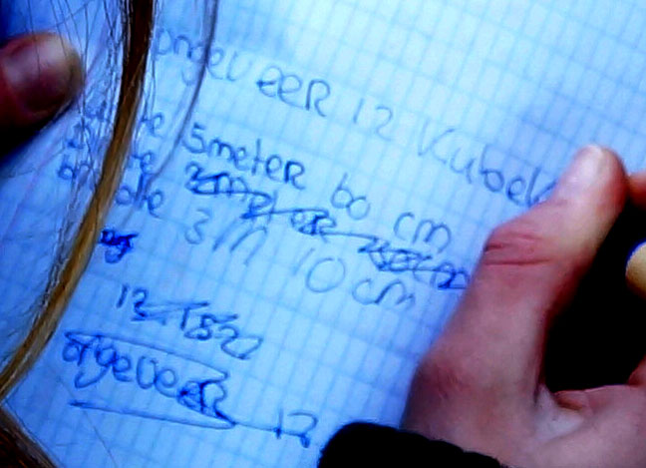  lengte, breedte, diepte  oppervlakte, inhoud | Goed meten  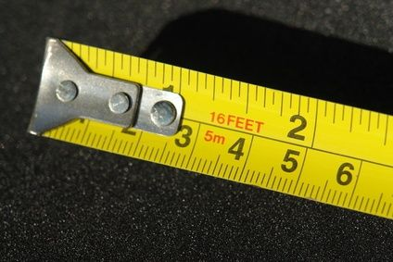  Als je een meetlint gebruikt, kijk goed met welke maat je gaat meten.

Naam groep: _ _ _ _ _ _ _ _ _ _ _
Voorspelling  In de zandbak zit :  Kies:  Emmers, Kubieke meter (m³), Liter, Kilo | Toelichting  Hoe weet je dat? (wat bij voorspelling staat)

Meten van het zand

Naam groep: _ _ _ _ _ _ _ _ _ _ _
Nodig  - Meetlint/Liniaal  - Schrift+potlood  - Rekenmachine  Eventueel:  - Schep  - Emmer  - Weegschaal | Berekening  Schrijf op hoe je het uitgerekend hebt.

Presenteren

Jullie moeten de gegevens aan de rest van de klas presenteren. Maak een duidelijke tekening van de zandbak, waarin je aangeeft hoe je de berekening hebt uitgevoerd.

Gebruik voor deze presentatie een groot vel:
- Zet de naam van de groep er op
- Zet je voorspelling er op
- Zet je berekening er op
- Maak een schets van de zandbak

